Aula 03 – User e FTP

Exercício 2:
Item a:
Item b:
Item c:
Esses são os usuários criados para as questões:
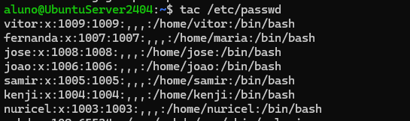
Com a instalação padrão, tem 42 usuários:
Item d:
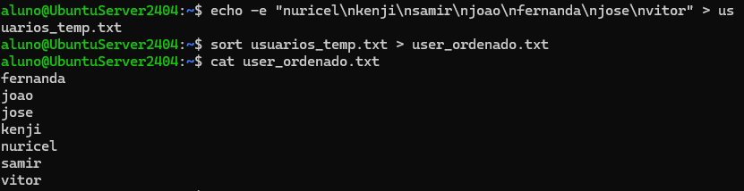
Item e:
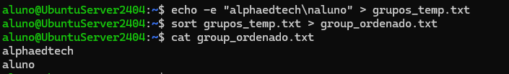
Item f:

Item g:
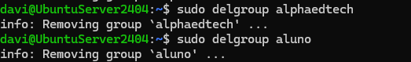
Item h:
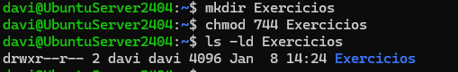
Item i:
Item j:
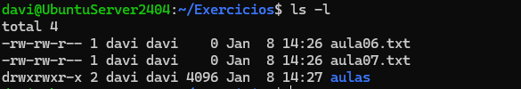
Item k:
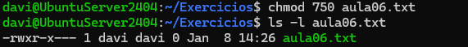
Item l:
- r (read/ler): 4 | w (write/gravar): 2 | x (execute/executar): 1
- Dono (rwx): Tem controle total. Pode ler, editar e executar o arquivo (como um script).
- Grupo (r-x): Pode ler e executar, mas não pode editar/salvar alterações.
- Outros (---): Sem acesso. Não podem ver, nem copiar, nem rodar o arquivo.
É uma configuração de segurança média/alta, onde o dono manda, a equipe (grupo) apenas consulta, e os estranhos são bloqueados.

